

Desarrollo De Un Sistema Para Llevar El Inventario Y Registro De Compra Y Venta De La Papelería Y Variedades Dangedav

Melfer De Jesús Álvarez Sierra
Dogdnell Johan Acosta Dávila

Universidad Antonio Nariño
Programa Ingeniería De Sistemas Y Computación
Facultad De Ingeniería De Sistemas
Bogotá, Colombia
2021

Desarrollo De Un Sistema Para Llevar El Inventario Y Registro De Compra Y Venta De La Papelería Y Variedades Dangedav

Melfer De Jesús Álvarez Sierra
Dogdnell Johan Acosta Dávila

Proyecto de grado presentado como requisito parcial para optar al título de:
Ingeniero de Sistemas y Computación

Director (a):
MSc. Jhonatan Sneider Rico Pinto

Universidad Antonio Nariño
Programa Ingeniería de Sistemas y Computación
Facultad de Ingeniería de Sistemas
Bogotá, Colombia
2021

NOTA DE ACEPTACIÓN

El trabajo de grado titulado _____________________________________, Cumple con los requisitos para optar
Al título de ________________________________.

Firma del Tutor

Firma Jurado

Firma Jurado

Ciudad, Día Mes Año.
Contenido
Pág.

TÍTULO DEL TRABAJO DE GRADO 2
RESUMEN 4
INTRODUCCIÓN 5
1. PLANTEAMIENTO DEL PROBLEMA 8
1.1. DESCRIPCIÓN DEL PROBLEMA 8
1.2. FORMULACIÓN DEL PROBLEMA 9
1.3. JUSTIFICACIÓN 11
1.4. OBJETIVOS 12
1.4.1. Objetivo general 12
1.4.2. Objetivos específicos 12
1.5. ALCANCE Y LIMITACIONES DEL PROYECTO 13
1.5.1. Alcance 13
1.5.2. Limitaciones 14
2. MARCO DE REFERENCIA 16
2.1. MARCO TEÓRICO 16
2.2. ANTECEDENTES 20
2.3. MARCO LEGAL 22
3. ASPECTOS METODOLÓGICOS 26
4. CRONOGRAMA 34
5. PRESUPUESTO 35
6. REFERENCIAS BIBLIOGRÁFICAS 36

Lista de Figuras
Pág.
Figura 2-1: Tipos y parte del fruto de palma de aceite [10, 7]. 6
Nota: Si es requerido, se pueden incluir lista de ilustraciones, graficas, diagramas, dibujos o fotografías. Tenga presente que estas lista deben ser generadas de forma automatizada utilizando las opciones que proporciona el software de procesamiento de texto.
Formato de figuras
Las figuras son todos aquellos tipos de gráficos que no se consideren tablas. Una figura puede ser un cuadro, fotografía, dibujo, imagen clínica o cualquier ilustración o representación no textual. Como su componente visual tiene un gran peso en la comunicación, se debe cuidar la calidad de la imagen, su organización y color. Ejemplo: (Figura 1).

Figura 1
Título descriptivo breve
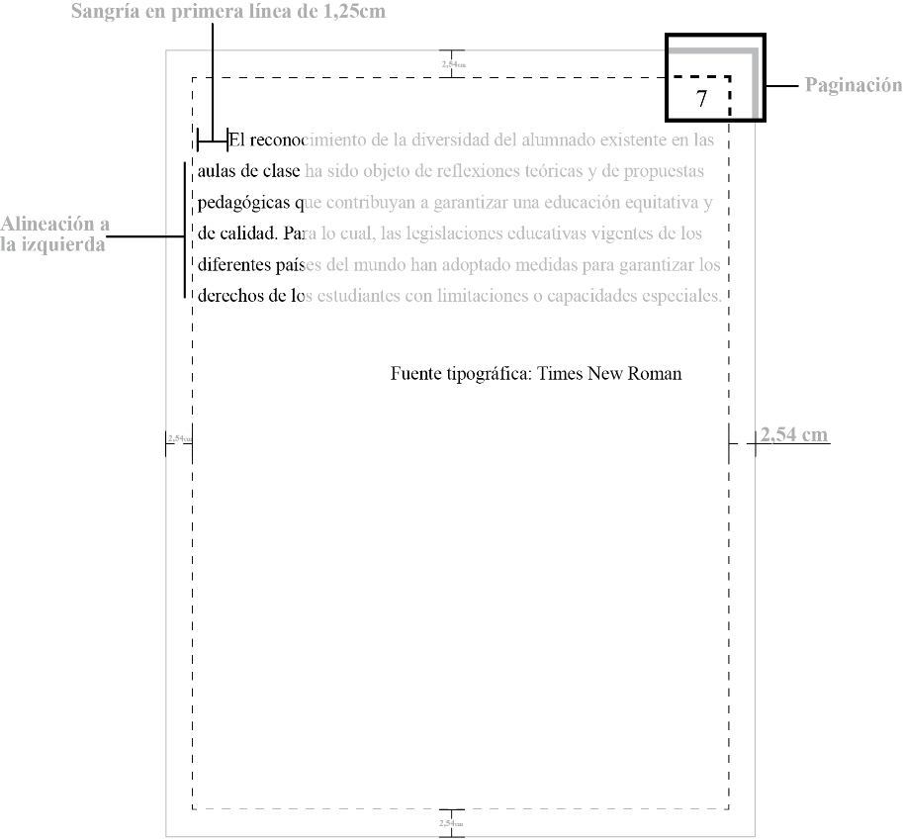
Nota. La figura puede ir con descripciones adicionales y atribución de autoría. Se puede omitir la nota en caso de que no sea necesaria.

Lista de tablas
Pág.
Tabla 2-1: Participación de las energías renovables primaria [14]. 7

Nota: Si es requerido, se puede incluir la lista de cuadros, en caso que se utilicen en el desarrollo del trabajo de grado o tesis. Tenga presente que estas lista deben ser generadas de forma automatizada utilizando las opciones que proporciona el software de procesamiento de texto.
Formato de tablas
Se considera una tabla aquella que está compuesta por filas y columnas y que contiene información numérica o textual. La tabla siempre debe mencionarse de forma explícita en el texto Ejemplo: (Tabla 1).
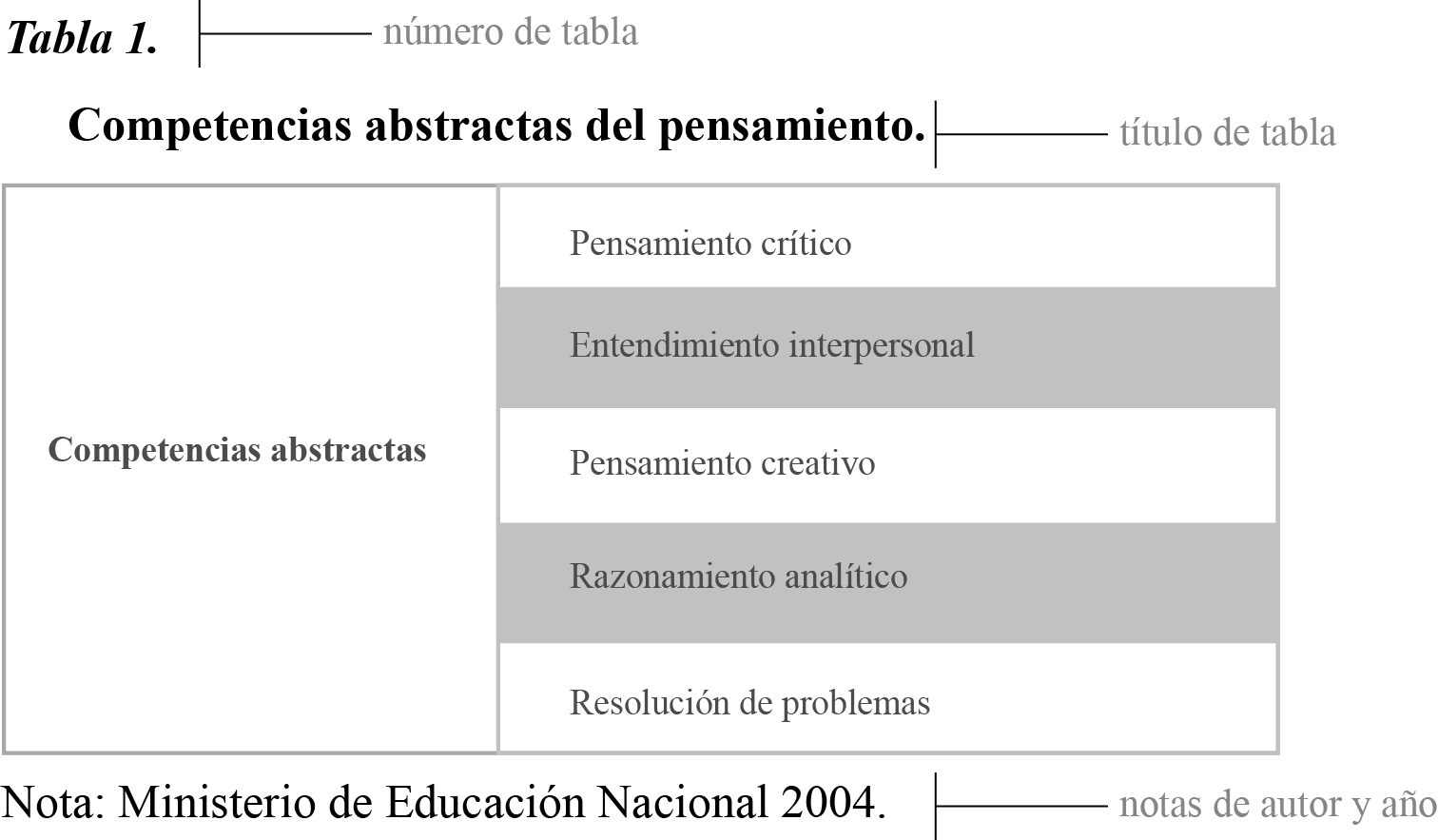

Lista de Símbolos y Abreviaturas
Esta sección es opcional, dado que existen disciplinas que no manejan símbolos y/o abreviaturas. Se incluyen símbolos generales (con letras latinas y griegas), subíndices, superíndices y abreviaturas (incluir sólo las clases de símbolos que se utilicen). Cada una de estas listas debe estar ubicada en orden alfabético de acuerdo con la primera letra del símbolo (en esta plantilla, el título del tipo de símbolo esta en letra Arial de 14 puntos y en negrilla). Para escribir la definición en las tablas, se puede usar la herramienta de referencia cruzada (para textos editados en Microsoft Word). A continuación se presentan algunos ejemplos.

Símbolos con letras latinas
Símbolo | Término | Unidad SI | Definición
A | Área | m² | $\iint{dx dy}$
A_{BET} | Área interna del sólido | $\frac{m^{2}}{g}$ | ver DIN ISO 9277
A_{g} | Área transversal de la fase gaseosa | m² | Ec. 3.2
A_{s} | Área transversal de la carga a granel | m² | Ec. 3.6
a | Coeficiente | 1 | Tabla 3-1

Símbolos con letras griegas
Símbolo | Término | Unidad SI | Definición
α | Factor de superficie | $\frac{m^{2}}{g}$ | (w_{F,waf})(A_{BET})
β | Grado de formación del componente i | 1 | $\frac{m_{j}}{m_{bm Ǫ}}$
 | Wandhafreibwinkel (Stahlblech) | 1 | Sección 3.2
 | Porosidad de la partícula | 1 | $1-\frac{ρ_{s}}{ρ_{W}}$
η | mittlere Bettneigunswinkel (Stürzen) | 1 | Figura 3-1

Subíndices
Subíndice | Término
 | Materia orgánica
DR | Dubinin-Radushkevich
E | Experimental
Superíndices
Superíndice | Término
n | Exponente, potencia
Abreviaturas
Abreviatura | Término
1.LT | Primera ley de la termodinámica
DF | Dimension fundamental
RFF | Racimos de fruta fresca

Preliminares

(Dedicatoria)

Su uso es opcional y cada autor podrá determinar la distribución del texto en la página, se sugiere esta presentación. En ella el autor del trabajo dedica su trabajo en forma especial a personas y/o entidades.

Por ejemplo:
A mis padres
o
La preocupación por el hombre y su destino siempre debe ser el interés primordial de todo esfuerzo técnico. Nunca olvides esto entre tus diagramas y ecuaciones.

Albert Einstein

Agradecimientos

Esta sección es opcional, en ella el autor agradece a las personas o instituciones que colaboraron en la realización del trabajo. Si se incluye esta sección, deben aparecer los nombres completos, los cargos y su aporte al trabajo.

Resumen

Es una síntesis de todo el proceso que, en máximo 150 palabras, permite al lector hacerse una idea clara del contenido del documento. Contiene objetivos propuestos, qué metodología se utilizó y qué resultados relevantes se obtuvieron.
Palabras clave: Hace referencia a los términos que permiten categorizar la investigación desde un marco científico reconocido a nivel mundial y facilitar su inclusión y búsqueda en bancos bibliográficos. Se sugiere incluir entre tres y cinco, y realizar búsquedas en bases de datos especializadas y en repositorios físicos como bibliotecas para seleccionar los términos más pertinentes. Consultar índices de palabras clave.

Abstract

Traducción al idioma inglés del resumen. Evitar el uso de software de traducción.
Keywords: traducción al inglés de las palabras clave.

Consideraciones Generales
Los trabajos de grado y tesis deben presentarse en formato digital a los tutores o directores quienes avalan la entrega final en formato PDF a la Facultad.
- Tamaño de papel: Carta / 21.59 cm. X 27.94 cm.
- Portada: El logo institucional debe quedar en la parte superior de forma centrada.
- Tipo y tamaño de letra: Times New Román, número 12 puntos. Para el interior de las tablas se permitirá el uso de tamaño 10 puntos.
- Márgenes: según estilo de norma de citación
- Interlineado: El interlineado será a doble espacio, sin adición de espacio entre los párrafos y solo en los siguientes casos podrá emplearse el espacio interlinear simple:
  - Tablas y figuras
  - Tabla de contenido e Índice
  - Referencias bibliográficas
- Paginación: Los números de página se pondrán en la parte superior derecha de la hoja.
- Sangría: Se debe utilizar sangría de primera línea de 1,25 cm. Las demás líneas de la monografía deben tener alineación a la izquierda, dejando el margen derecho sin alinear.

Introducción

La introducción consiste en una presentación general del problema de investigación que se abordó y su función es orientar al lector sobre el contenido general del documento que se presenta. En este apartado se incluyen algunos antecedentes relacionados en el trabajo, se hace explícito el problema abordado; se señalan los objetivos tanto generales como específicos y la manera cómo se desarrolló el trabajo para alcanzarlos (aspectos metodológicos), se incluyen algunos resultados obtenidos. Al finalizar se hace una descripción general del documento, capítulos y su contenido.

PLANTEAMIENTO DEL PROBLEMA

Descripción del problema
Hoy en día es de gran relevancia la utilización de las herramientas tecnológicas para lograr un desarrollo eficiente en las actividades realizadas por las empresas, teniendo en cuenta que estos sistemas informáticos permiten distribuir, almacenar y controlar de una manera más clara la información referente a las diversas actividades que se llevan a cabo. Este tipo de herramientas son utilizadas por pequeñas, medianas y grandes empresas puesto que se hacen necesarias para la realización de las actividades normales de la misma y a la vez, lograr mantener un control continuo de las actividades comerciales, financieras y administrativas, así mismo busca el sostenimiento de esta.
DANGEDAV, es una empresa de Papelería y Variedades que tuvo sus inicios en el año 2011, brinda sus servicios a la comunidad del barrio el Carmen del municipio de Pijiño, Magdalena. El problema principal radica en que ha venido presentado bajas en sus ventas, ya que no cuenta con un sistema de inventario y de registro de los productos disponibles en el momento de las ventas. Otro gran inconveniente está en que muchas veces los productos solicitados no se encuentran disponible en el momento, porque se pueden encontrar otro estante y no pudo ser visto por el asesor o porque no se tenía un inventario preciso del producto al momento de hacer el pedido de los productos faltantes, esto genera que la papelería perdida credibilidad causando un efecto negativo a la hora de brindar el servicio a los clientes.
Por lo anteriormente dicho, se hace necesario que este tipo de negocios manejen inventarios computarizados que hagan más eficiente los procesos que se realizan en la empresa y con ello poder evitar las demoras y el no tener los productos disponibles al momento de prestar su servicio, evitando así los disgustos generados a los clientes. También se puede decir que realizar ajustes en el momento de la atención ayudaría a mejorar la eficiencia en la venta del producto, podría incidir en el aumento de ventas que se generen en el negocio, apoyaría la toma de decisiones, el proceso de atención y la obtención de un mayor número de ganancias generadas en la misma. Esto evidencia la urgente necesidad desarrollar un sistema web que le permita a la empresa DANGEDAV llevar el inventario y registro de las compras y ventas de sus productos.

Formulación del problema
La gran problemática que ha venido afectando a la Papelearía y Variedades DANGEDAV durante varios años es la forma como ha estado organizando sus registros de inventarios y ventas; siendo esta de forma manual en libros de contabilidad. La utilización de estos métodos convencionales de registro y control han ocasionado disgustos a los propietarios del negocio por las pérdidas económicas al no tener sus productos sistematizados, los que dificulta la búsqueda del producto y el desconocimiento de si se cuenta con este o no.

Por este motivo surge la necesidad de crear un software informático que le permita a los funcionarios de la empresa dar solución a estos problemas ya planteados, con la implementación de este software que se encargaría de llevar el registro de todos los artículos disponibles por códigos en la papelería, dando el número de unidades disponibles de productos solicitado por el cliente y presentar la ubicación exacta de los artículos inventariados en bodega , por lo tanto, se busca minimizar las pérdidas económicas y agilizar el proceso de despachos de los productos. De esta manera se contribuirá a la solución y mejoramiento de este problema ya que así se suministrará el inventario y el control de la disponibilidad de productos en bodegas. Con este desarrollo de software en la Papelearía y Variedades DANGEDAV, permitirá mejorar su control de ventas, inventarios y disponibilidad de productos, con el fin de que esta, pueda ofrecer un servicio más eficiente y eficaz a su clientela y organizar por códigos todos los productos de ventas del negocio.

En resume, este proyecto se busca responder a la pregunta:

¿Con el uso de herramientas de software, es posible dar una solución a los problemas de inventario y atención generados en la papelería y variedades DANGEDAV?

Justificación
A raíz de la generación de la era tecnológica, la implementación de sistemas informáticos que permitan a pequeñas, medianas y grandes empresas, mejorar sus procesos se ha vuelto indispensable, ya que estas herramientas nos facilitan la recolección de datos que nos permiten analizar procesos generados en la empresa y con ello tomarlos como base en la toma de decisiones en pro del crecimiento de la empresa.

La mayoría de las empresas sin importar su tamaño están despertando un interés en implementar softwares tecnológicos, como es el caso la Papelearía y Variedades DANGEDAV que no se queda atrás en aras de mejorar en sus procesos de distribución de los productos. En esta papelería se busca la implementación de un conjunto de acciones que va a permitir mejorar las labores o actividades de los asesores de ventas. El propósito de este proyecto es proporcionar la información necesaria para un mejor método de trabajo de los asesores y recepción de los productos utilizando teniendo en cuenta las herramientas de ingeniería, implementando una aplicación de escritorio para ello. Esto es beneficioso porque permitiría la reducción de perdidas en las ventas al mejorar la distribución de productos introducidos en el sistema, así como el mejoramiento de las actividades realizadas por el asesor de ventas. Así mismo, para obtener una mejor productividad con alta calidad de servicio a ofrecer a los clientes.

La implementación de este sistema en la papelería y variedades DANGEDAV, permitiría un adecuado manejo administrativo y contable de las ventas, inventarios y registro. Esto evitaría inconsistencias y pérdidas económicas. La papelería se vería beneficiada por qué minimizaría perdidas de ventas en cuanto a productos embodegados que no se vea al alcance del asesor de ventas por que todos los productos estarían sistematizados y a si facilita su búsqueda al ser solicitado por un cliente.

Desde el punto de vista profesional la implementación de este sistema permitiría involucrar más a fondo a las nuevas generaciones que día a día están fortaleciendo los procesos tecnológicos abriendo así un paso al cambio donde el ser humano tiene que ir adaptándose para no quedar en el pasado. Por otra parte, el desarrollo de este sistema permitiría impacto positivo en el funcionamiento del negocio, ya que, las actividades que actualmente son realizadas de forma manual se podrán operar por medio del sistema, Teniendo en cuenta que así no tendríamos el riesgo de no vender productos que tenemos en bodegas, con estos sistemas mejoramos la calidad del negocio y los propietarios se sentirán confiados al no tener pérdidas económicas.

Objetivos

1.4.1. Objetivos General
Desarrollar un sistema de software con arquitectura web que permita llevar el inventario de los productos y registro de ventas de la papelería y variedades DANGEDAV que permita mejorar la atención al cliente.

    - Objetivos especificos

- Analizar las necesidades de los usuarios a través de reuniones con los interesados registrándolas en historias de usuario.

- Diseñar el sistema para que responda a las necesidades de los usuarios utilizando diagramas UML.

- Codificar el sistema de acuerdo con el diseño de software realizado usando arquitectura web.

- Realizar pruebas del sistema codificado para verificar su correcta ejecución a través de pruebas funcionales y de integración.

Alcance, Especificaciones y Limitaciones del proyecto
1.5.1. Alcance

El sistema de software de registro y control permitiría la toma de información de los productos, con el fin de mantenerlos de una manera organizada, confiable, concreta y eficaz. Este sistema se desarrollaría para el uso exclusivo de la papelería y variedades DANGEDAV. Se propone que el sistema cuente con 5 módulos, para hacer usados por los administradores de la papelería, los cuáles son:

- Módulo Inventarios: Realizar un inventario de los productos que se han vendido hasta la fecha, y su disponibilidad para así llevar un registro de todos los artículos que hay en el negocio.

- Módulo Ventas: Registrar todas las ventas de los productos que salen día a día y sugerir a los clientes artículos alternos cuando no tengan disponibilidad inmediata de inventario.

- Módulo Productos: Revisar la cantidad de productos que están disponible, para ver qué productos hacen falta y cuáles son los que hay en el momento.

- Módulo para gestión de Cliente: este módulo permitirá ver y consultar todos los clientes registrados en la base de datos, de igual forma permite registrar, actualizar o eliminar clientes nuevos o ya existentes. Los clientes serían categorizados por dos tipos, clientes nuevos y clientes frecuentes, para eso se diseña un submódulo adicional el cual permita registrar los tipos de clientes, editarlos o eliminarlos.

- Módulo de administración de usuario: consiste en asignar un usuario y contraseña a todas las personas que manipulan el sistema desde las diferentes áreas que les corresponde, por tal razón, se estableció fijar perfiles que determinen los permisos que cada usuario desde su ámbito laboral le corresponde operar en el sistema.
Para las funcionalidades del sistema, se han identificado los siguientes roles que, conforman al personal que interactuará con el sistema propiamete dicho:
ROLES
CODIGO | ROL O CARGO | DESCRIPCION DEL ROL O INTERES | NIVEL DE INFLUENCIA | NIVEL DE INTERES
A | GERENTE | GERENTE DE LA ENTIDAD | ALTO | ALTO
B | CAJERO | ENCARGADO DE COBRO DE VENTAS | ALTO | ALTO
C | BODEGUISTA | ENCARGADO DE GESTIONAR ELEMENTOS A INVENTARIO | ALTO | ALTO
D | CLIENTE | PERSONA QUE ADQUIERE PRODUCTOS OFERTADOS POR LA EMPRESA | ALTO | ALTO

1.5.2. Alcance Y Limitaciones

El sistema tendrá algunas excepciones en el cumplimiento de algunas funcionalidades planteadas tales como:

- Desconocimiento de los encargados de la empresa en el funcionamiento del sistema.

- La falta de equipo para la implementación del sistema.

- Compra o modo de la instalación del software a implementar.

- La disposición del personal que va disponer del equipo para realizar la instalación de la herramienta.

- La migración de los datos históricos contenidos en los cuadernos.

- El sistema no sería (multiusuario) por lo que no se permitiría trabajar con la información de diferentes empresas.

- Las actualizaciones o mantenimiento en el sistema una vez sea entregado.

1.5.3 Especificaciones
1.5.3.1 Especificaciones Técnicas

Dispositivos Soportados
El sistema estará disponible para cualquier dispositivo conectado a la red, sin importar su marca, modelo o referencia.

Navegadores Compatibles
Se recomienda el uso de Mozilla Firefox o de Google Chrome (o cualquier navegador basado den Chromium) para una mejor experiencia de usuario.

Sistemas operativos soportados
Cualquier sistema operativo en el que los navegadores descritos anteriormente tenga soporte para el sistema operativo en uso

1.5.3.2 Especificaciones Tecnológicas
Para el desarrollo de este producto, se empelarán las siguientes tecnologías

Lenguajes de Programación
- Python para el backend en versión 3.8 o superior (versión 3.10 no es recomendada) con los siguientes paquetes:
- Django
- Django-cors-headers
- Pylint
- Django-bootstrap-v5
- Django-crispy-forms
- Crispy-bootstrap-5
- Html5/CSS/JS para el desarrollo frontend
- SQL para las consultas en el sistema gestor de bases de datos (SGBD)

Sistema Gestor de Base de datos (SGBD)
Se establece el uso de SQLite3 como base de datos predeterminada. No se requiere ningún tipo de configuración para su uso

Elementos de computo
Cualquiera que cumpla con las especificaciones mínimas de los navegadores compatibles mencionados en las especificaciones técnicas, siempre y cuando sean computadoras sin importar su naturaleza (portátiles o de mesa)

1.5.3.3 Programas requeridos
- GIT para el control de versiones durante el desarrollo
- Visual Studio Code de Microsoft o Pycharm de JetBrains como IDE (cualquiera de las dos IDE es recomendado)

MARCO DE REFERENCIA

2.1. Marco Teórico

Dado que éste es un proyecto se enfoca en la utilización y diseño de un software informático que permita el mejoramiento de los inventarios de la empresa, en esta parte se incluyen las definiciones que fortalezcan la idea principal de desarrollo del software en la misma que soportan a las variables y los objetivos seleccionados para el presente estudio.

2.1.1. Sistemas De Gestión

Este es un tipo de sistema que se emplea para garantizar que las empresas realicen todas las tareas necesarias para alcanzar sus objetivos. Es un sistema que sirve como herramienta de control para los efectos económicos y no económicos en las actividades realizadas en la empresa. Así mismo sirve para planificar los contextos internos y externos de la misma, en cierta manera lo que pasará en el futuro. Mide el aprovechamiento eficaz y permanente de los recursos que posee la empresa para el logro de sus objetivos (Diaz ,2005).

Dentro de los sistemas de gestión se encuentran particularmente los sistemas de gestión de bases de datos que son encargados de poner en funcionamiento y dar solución a los problemas de manejo de información de la empresa. Un sistema de información consiste en un organismo para reunir, almacenar, encausar, y distribuir la información, el objetivo es deliberadamente apoyar al administrador al gerente de la empresa, en cuanto a la productividad económica (Laudon & Laudon, 2005; Mora & Vargas, 2020).

2.1.2. Sistema De Informacion

Es un conjunto de estudios y elementos informáticos que no solo sirven como soporte a la operación diaria si no que constituyen un elemento que brinda ventajas estratégicas que permiten a la organización lograr una ventaja competitiva sostenible para las empresas, que han considerado en el proceso de planificación de las estrategias empresarial convenientes según las necesidades de la estructura interna (Trasabares,2003).

Según el sistema de información podríamos encontrar dificultad de seguridad, privacidad y mantenimiento de la seguridad de datos, por tal motivo se hace necesario tener en cuenta los beneficios de uso de un sistema de información que son muy altos para mejorar la eficacia de una empresa (Sommerville,2011; Mora & Vargas, 2020).

Para realizar la implementación de un sistema de información en una empresa es importante conocer aplicaciones como CMR (Customer Relationship Management), en esta se generan procesos tecnológicos que permiten establecer mejores relaciones en la empresa y sus clientes, el CMR es una solución tecnológica para administrar la base de datos y generar herramienta de automatización que permitan fortalecer las estrategias de marketing y mejorar los métodos de alcen de la empresa (Popovich & Chen, 2003) (Mora & Vargas, 2020).

Estos sistemas de administración web son necesarias para aplicar técnicas de arquitectura web. La cual influye en la organización de la información del sistema de etiquetado y contenido. Así mismo sirve como sistema de búsqueda y recuperación. La creación de una arquitectura de información requiere de un estudio específico de los usuarios por el cual debe contar con ciertas características con base a lo que se aplica, como herramientas claves para el desarrollo, el objetivo es implementar la arquitectura de información de un sitio web para garantizar un buen funcionamiento de sitio
(Perez,2003)

2.1.4. Base De Datos

Es una colección de archivos interrelacionados. Estos son creados con un Data Base Management System (DBMS), donde el contenido de la base de datos esta englobada a la información concerniente a la empresa en un archivo, una finalidad de una base de datos es eliminar la redundancia o al menos minimizar los tres componentes principales que son Hardware, el software DBMS y los datos a manejar, así como el personal encargado del manejo del sistema. (Redacción PowerData,2015).

Una de las ventajas que nos permite el sistema es la recolección de numerosas rutinas del software que van interrelacionadas, así como responder por cada una de las tareas específicas. El objetivo primordial de este sistema manejador base de datos es proporcionar un contorno que sea a la vez conveniente y eficiente para ser utilizado al extraer, almacenar y manipular información de la base de datos. Todas las peticiones a la base de datos, así mismo el sistema se maneja centralizadamente por medio del DBMS, por lo cual esta funciona como interfase entre los usuarios y la base de datos proporciona al usuario una visión abstracta de la información lo cual quiere decir que el sistema oculta ciertos detalles relativos a firmar como los datos se almacenan. (Rivera,2008).

2.1.5. Modelos UML

Este tipo de modelo permite un lenguaje modelado del sistema de software que comparte una estructura y un comportamiento semántico y sistemáticamente rico para la arquitectura, el diseño y la implementación de un sistema de software complejo. El UML no es un lenguaje de programación, pero hay herramientas que se pueden usar para generar códigos en diversos lenguajes usando diagramas UML. Esta es una aplicación en la que los métodos de programación van orientados a objectos han tenido un éxito considerable por ejemplo la definición de interfaces de usuarios. Así mismo los diagramas UML representan la operación del sistema y los procesos generados en la empresa. También realiza un proceso de automatización bajo la tecnología workflow y por medio de los modelos de trazabilidad controla la evolución de la operación de las empresas y del sistema. (Tabares, Pineda & Barrera, 2008).

Esta herramienta de comunicación nos permite coordinar las funcionabilidades del software desde el punto de vista del usuario, como el tipo del lenguaje a emplear. (Menzinsky, et al ;2016).

2.2. Antecedentes
El presente trabajo busca determinar las denominaciones referentes a sistema de inventario, así mismo comprender los conceptos relacionados con control de almacenamiento, y el comportamiento del inventario como elemento físico y tangible dentro de una empresa. Por lo tanto, se analizarán una serie de sistemas de inventarios reconocidos en el mercado tales como:

- Quick books: es un programa de contabilidad de intuit, para pequeñas y medianas empresas que brinda la comodidad de tener toda la información de su negocio desde cualquier dispositivo, ya sea computador, tablets, celular, por lo que se les facilita a los administradores tener la información actualizada y más fácil de ver en sus dispositivos. (Intuit,2021; Corvo & Helmut, 2019).

- Netsusuite EPR: es un sistema de Oracle diseñado para mantener el control de inventarios de las empresas permitiendo hacer un seguimiento de los inventarios que se encuentran en varias ubicaciones de las empresas para así lograr satisfacer las demandas de pedidos en cualquier instante. (Corvo & Helmut,2019).

- Inventario Zoho: es un sistema de inventario implementado por Zoho inventory para empresas en crecimientos que brinda mejorar el inventario, ventas y la relación con los clientes utilizando una plata forma con otras aplicaciones para el beneficio de las empresas en crecimientos (Corvo & Helmut, 2019).

- EZOfficelnventoy: es un software de gestión de inventario diseñado para cualquier tipo de empresa, brindándonos una herramienta que podemos utilizar para mejorar las funciones del usuario y poder hacer seguimientos a los niveles de inventarios utilizando códigos QR y códigos de barra. También cuenta con una aplicación para móviles con la funcionalidad de escaneo de barra y código QR, que permiten al usuario llevar su registro de inventario desde cualquier dispositivo tales como Tablet o móviles (EZOfficeInventory. 2021).

- Clic balance ERP: es un software para el control de inventario, este software nos brinda la facilidad de llevar el inventario de tu negocio permitiendo ofrecer mejor servicios de ventas, compra, pagos, y agilizar las activadas de nuestros clientes. (EZOfficeInventory. 2021).

Tabla 1. Comparación de sistema de inventarios
Característica | Quick books | Netsusuite EPR | Inventario Zoho | EZOfficelnventoy |  | Clic balance
Gratis |  | X | X
Aplicable a una papelería | X | X | X |  | X | X
Automatización del control de stock
Seguridad | X | X |  |  | X | X
Gestión de informes |  | X |  |  | X
Fuente: elaboración propia.

Como podemos concluir, observamos que ningunos de software cumplen con requerimientos planteados, es por eso es necesario desarrollar un software que cumpla con las necesidades ya propuestas por la empresa.

2.3. Marco Legal

Se especificarán algunas leyes que se aplicarán al desarrollo del software que se diseñará.

2.3.1. Ley De Protección De Datos Personales.

- Ley estatutaria 1581 del 2012: ley de protección de datos personales, que determina el tratamiento que se debe dar a la información personal almacenada en las bases de datos tanto privadas como públicas para proteger su integridad y confiabilidad (ley estatutaria 1581, 2012).

2.3.2. Ley Estatutaria 1581 De 2012.

- El artículo 2°. Ámbito de aplicación: los principios y disposiciones contenidas en la presente ley serán aplicables a los datos personales registrado en cualquier base de datos que los hagan susceptibles de tratamiento por entidad de naturaleza pública o privada. La presente ley aplicara en el tratamiento de datos personales efectuando en territorio colombiano o cuando el responsable del tratamiento o encargado del tratamiento no establecido en el territorio nacional le sea aplicable la legislación colombiana en virtud de normas y tratados internacionales (Colombia ,2012).

2.3.3. Decreto 1377 De 2013.

Tienen con fin facilitar la implementación y cumplimiento de la ley 1581 2012 por lo cual se expide el régimen general de protección de datos personales se desarrolla el derechos constitucional de todas las personas a conocer, actualizar y rectificar las informaciones recogidas sobre ellas en una base de datos o archivos con base en el artículo 15 de la constitución política y el derecho a la información del artículo 20 de la misma, se expide el decreto 1377 de 2013, por el cual se debe reglamentar aspectos relacionados con la autorización del titular de información para el tratamiento de sus datos personales, las políticas de tratamientos de los responsables y encargados, personales, esta último tema referido a la rendición de cuentas (Juriscol, 2012).

2.3.4. Ley De Protección De Propiedad Intelectual De Derechos De Autor.

- Ley 23 de 1982: Artículo 1°. Adiciónese al artículo 10 de la ley 23 de 1982 el siguiente parágrafo:
Parágrafo. En todo proceso relativo al derecho de autor, y ante cualquier jurisdicción nacional se presumirá, salvo prueba en contrario, que la persona bajo cuyo nombre, seudónimo o su equivalente se haya divulgado la obra, será el titular de los derechos de autor. También se presumirá, salvo prueba en contrario, que la obra se encuentra protegida.

- Artículo 2°. Adiciónese al artículo 11 de la ley 23 de 1982 el siguiente Parágrafo. Cuando la protección de un fonograma o una interpretación o ejecución fijada en un fonograma se otorgue en virtud del criterio de primera publicación o fijación, se considerará que dicha interpretación, ejecución o fonograma es publicada por primera vez en Colombia, cuando la publicación se realice' dentro de los treinta (30) días siguientes a la publicación inicial en otro país.

- Artículo 3°. Modifíquese el artículo 12 de la ley 23 de 1982 el cual quedará así: Artículo 12. El autor o, en su caso, sus derechohabientes, tienen sobre las obras literarias y artísticas el derecho exclusivo de autorizar, o prohibir:

  - La reproducción de la obra bajo cualquier manera o forma, permanente o temporal, mediante cualquier procedimiento incluyendo el almacenamiento temporal en forma electrónica.
  - la comunicación al público de la obra por cualquier medio o procedimiento, ya sean estos alámbricos o inalámbricos, incluyendo la puesta a disposición al público, de tal forma que los miembros del público puedan tener acceso a ella desde el lugar y en el momento que cada uno de ellos elija.
  - La distribución pública del original y copias de sus obras, mediante la venta o a través de cualquier forma de transferencia de propiedad. (alcaldía mayor de Bogotá 28/01/1982)

Esta ley se debe cumplir en proyecto debido a que se manejan información de datos y derechos de autor bajo artículos legales expuesto por el congreso de república de Colombia y la alcaldía mayor de Bogotá Colombia.

3. ASPECTOS METODOLÓGICOS
En el presente capitulo se da una breve descripción de la metodología y herramienta implementadas para la solución de la problemática de inventario en la papelería y variedades DANGEDAV. Para el desarrollo de este sistema se utilizará la metodología SCRUM, metodología ágil especial para el desarrollo de software.

3.1. Descripción de la Metodología

La metodología Scrum , es un proceso de desarrollo de software utilizado, comúnmente, en entornos basados en el desarrollo ágil de software. Scrum es un framework de desarrollo ágil de software, este emplea un enfoque iterativo e incremental para optimizar la predictibilidad y el control del riesgo. Tres pilares soportan toda la implementación del control de procesos empírico: transparencia, inspección y adaptación. (Sutherland, 2018).

Así mismo este método nos permite trabajar en equipo a partir de iteraciones o sprints. A la vez nos permite controlar y planificar proyectos con un alto volumen de cambios de última hora, en donde la incertidumbre sea elevada. Esta metodología se centra en ajustar sus resultados y responder a las exigencias reales y exactas del cliente y del equipo de trabajo. De ahí, que es necesario revisar cada entregable, ya que los requisitos por lo general van variando a corto plazo. El tiempo mínimo para un Sprints es de una semana y el tiempo máximo es de cuatro semanas. El marco de trabajo para el proyecto SCRUM es diverso y será descrito posteriormente (Sommerville, 2011).

Esta metodología está enmarcada en los procesos empíricos, por medio de la observación de hechos y la toma de decisiones que se tomaran de acuerdo a los resultados que vaya arrojando el proyecto.

3.2. Roles De La Metodología Scrum

Los roles asignados según la metodología scrum son los siguientes:

3.2.1. Scrum Master: Es la persona que se encargará de coordinar el equipo y asignar las tareas a realizar. El Scrum Master ayuda a todos a modificar estas interacciones para maximizar el valor creado por el Equipo Scrum” (Sutherland K. S., 2018).

El Scrum Master permite al Dueño de Producto:

- Asegurar que los objetivos, el alcance y el dominio del producto sean entendidos por todos en el equipo Scrum de la mejor manera posible.
- Encontrar técnicas para gestionar la Lista de Producto de manera efectiva.
- Ayudar al Equipo Scrum a entender la necesidad de contar con elementos de Lista de Producto claros y concisos.
- Entender la planificación del producto en un entorno empírico.
- Asegurar que el Dueño de Producto conozca cómo ordenar la Lista de Producto para maximizar el valor.
- Entender y practicar la agilidad.
- Facilitar los eventos de Scrum según se requiera o necesite.

3.2.2. Product Owner: Son los grupos de interés a los que va dedicado el proyecto/producto/servicio que se está desarrollando. Son los que dicen qué es lo que se quiere hacer y cuáles son los objetivos. En el caso de no estar presentes, se debe nombrar un representante de fuera del equipo que se encargue de defender sus intereses y su punto de vista. El Dueño de Producto es la única persona responsable de gestionar la Lista del Producto (Product Backlog) (Altman, 2016). La gestión de la Lista del Producto incluye:

- Expresar claramente los elementos de la Lista del Producto.

- Ordenar los elementos en la Lista del Producto para alcanzar los objetivos y misiones de la mejor manera posible.

- Optimizar el valor del trabajo que el Equipo de Desarrollo realiza.

- Asegurar que la Lista del Producto es visible, transparente y clara para todos y que muestra aquello en lo que el equipo trabajará a continuación.

- Asegurar que el Equipo de Desarrollo entiende los elementos de la Lista del Producto al nivel necesario.

3.2.3. Scrum team: Son los responsables de desarrollar las tareas. Se recomienda crear equipos no muy grandes (menos de 10 personas) donde las personas se complementen, de forma que cada uno tenga unos conocimientos específicos y unas actividades pre asignadas acordes con estos.

3.2.4. Los consumidores o usuarios (Customers): Son los que usarán el producto final. Muchas veces se confunden con los clientes, pero no son los mismos. Hablando claro: “cliente es el que paga (y por lo tanto decide) y consumidor el que usa el producto”. A veces cliente y consumidor son la misma persona, pero otras veces no.

3.3. Procticas De La Metodologia Scrum

3.3.1. Reuniones De Scrum
Las reuniones de scrum se realizan de forma iterativa e incremental, así mismo tienen un modo de iteración mínimo para un Sprint de una semana y el tiempo máximo que es de cuatro semanas. (Sommerville, 2011).

3.3.2. Product Backlog
En este se tiene una lista de objetivos/requisitos priorizada representa la visión y expectativas del cliente respecto a los objetivos y entregas del producto o proyecto. El cliente es el responsable de crear y gestionar la lista (con la ayuda del Facilitador y del equipo, quien proporciona el coste estimado de completar cada requisito). Dado que reflejar las expectativas del cliente, esta lista permite involucrarle en la dirección de los resultados del producto o proyecto.

3.3.3. Sprint
Es una de las partes que forman el desarrollo de un proyecto. Suele durar una semana y en ella se ejecutan tareas planeadas en el anterior sprint. Al finalizar, se reúne el equipo, se vuelven a evaluar resultados y se planifica el siguiente sprint. Los sprint también son considerados en la metodología Scrum como iteraciones, es decir, son ciclos en los que se mantiene el enfoque en un subconjunto de características del producto final y se crea un producto utilizable (Vila Grau, 2016). Para el desarrollo de este proyecto se desarrollarán 3 sprint, por medio de los cuales se realizarán entregas de los diferentes módulos que se implementarán en el software. Las actividades de esta fase son:

- Sprint Planning: en este se harán algunas reuniones con el fin de definir las historias de usuario que se pueden implementar en el desarrollo del proyecto.

- Daily Sprint Meeting: para la buena realización del proyecto se realizarán por lo menos 3 reuniones cortas que permitan verificar los avances del mismo.

- Codificación de los módulos según los sprint planning: este consiste en elegir un lenguaje de programación que nos permita realizar una codificación de la información referente a la empresa en esta estarían incluidas las historias del usuario y la arquitectura a utilizar que para este caso se implementará la web.

- Integración de los módulos: Se realiza la unión de todos los módulos, de tal forma que el software va quedando terminado. Se deja todo listo para iniciar las respectivas pruebas.

- Test o pruebas: Se realizan las pruebas funcionales para cada módulo, garantizando el correcto funcionamiento del sistema.

3.4. Sprints a realizar

Esta metodología está enmarcada en los procesos empíricos, por medio de la observación de hechos y la toma de decisiones que se tomarán de acuerdo a los resultados que vaya arrojando el proyecto, el detalle de los sprint propuestos para su aplicación serán los siguientes.

3.4.1. Sprint 1 – Exploración y planificación
En este Sprint se plantean realizar las siguientes actividades:

- A. Reunirse con el cliente
- B. Registrar las historias de usuario
- C. Validar las historias de usuario
- D. Consolidar los requerimientos del cliente
- E. Desarrollo del módulo para gestión de cliente

Y como entregable se van a tener:
- A. Las historias de usuario
- B. Módulo para gestión de cliente

3.4.2. Sprint 2 – Diseño e implementación parcial del sistema

En este Sprint se plantean realizar las siguientes actividades:

- A. Documentación del diseño web.
- B. Diseño de Mockups de interface.
- C. Desarrollo de módulo de inventario

Y como entregable se van a tener:
- A. Documento Product Backlog
- B. Mockups
- C. Módulo de inventario

3.4.3. Sprint 3 – Implementación y entrega del producto terminado

En este Sprint se plantean realizar las siguientes actividades:

- Diseño del manual administrador
- B. Pruebas al sistema de inventario
- C. Desarrollo de módulo administración de usuario

Y como entregable se van a tener:

- A. Manual administrador
- B. Sistema de inventario
- C. Módulo administración de usuario

4. DESARROLLO DEL PROYECTO

En este proceso se desarrollaron las siguientes historias de usuarios, para así llevar acabo esta etapa se realizó una reunión con el propietario de La Papelería Y Variedades Dangedav y se acordaron las funcionalidades requeridas en el sistema.

Historia de usuario: Iniciar sesion HU-PDD-1
Rol | Caracteristica/funcionalidad | Razon/Resultado
Yo: como administrador | Necesito poder autenticarme en el sistema. | Para aceder a las funcionalidades dispuestas para cada rol.
Gestion de productos.
Características de aceptación
No | Administrador | Contexto | Evento
1 | Ingresar el usuario del administrador y la contraseña del administrador | Ingrese a la página del Loguin | Ingresar contraseña correcta ingresa al sistema.  En caso de ingresar la contraseña incorrecta el sistema muestra un mensaje de error.

Historia de usuario: Registrar producto HU-PDD-2
Rol |  | Caracteristica/funcionalidad |  | Razon/Resultado
Yo: como administrador o propiedtario |  | Necesito registrar producto |  | Para buscar producto en la papeleria.
Características de aceptación
No | Administrador |  | Contexto |  | Evento
2 | El administrador solicite registrar un producto |  | El administrador debe de estar registrado en el sistema. |  | 1.El administrador selecciona la acción de registrar producto.  2.el sistema muestra un formulario.  3. el administrador diligencia el formulario con los datos solicitado.  4.el administrador envía el formulario.  5.el sistema valida los datos recibidos.  6.el sistema registra un nuevo producto.

Historia de usuario: Buscar producto HU-PDD-3
Rol |  | Caracteristica/funcionalidad |  | Razon/Resultado
Yo: como administrador o propietario |  | Necesito buscar producto. |  | Para ver si el producto se encuentra registrado en el sistema.
Características de aceptación
No | Administrador |  | Contexto |  | Evento
3 | El administrador solicita buscar un producto. |  | 1.El administrador debe de estar autenticado en el sistema  2.el administrador selecciona la acción de buscar producto |  | El sistema muestra el listado de productos que coinciden con el criterio de búsqueda.

Historia de usuario: Ver producto HU-PDD-4
Rol |  | Caracteristica/funcionalidad |  | Razon/Resultado
Yo: como administrador o propietario |  | Necesito ver un producto. |  | Para conocer la informacion detallada, existencia y otras caracteristicasparticulares del producto.
Características de aceptación
No | Administrador |  | Contexto |  | Evento
4 | El administrador solicita ver producto. |  | 1.El usuario debe estar autenticado en el sistema.  2.El producto debe estar registrada en el sistema. |  | 1.El usuario selecciona la acción de ver un producto.  2. el sistema muestra el producto  3.el sistema muestra el listado de productos que coinciden con el criterio de búsquedas

Historia de usuario: Editar producto HU-PDD-5
Rol |  | caracteristica/funcionalidad |  | Razon/Resultado
Yo: como administrador o propietario |  | Necesito editar los producto. |  | Para hacer mantenimiento en la informacion registrada en el sistema.
Características de aceptación
No | Administrador |  | Contexto |  | Evento

Historia de usuario: Eliminar producto HU-PDD-6
Rol | Caracteristica/funcionalidad | Razon/Resultado
Yo: como administrador o propietario | Necesito eliminar producto. | Para para mantener actualizada el catalogo de productos que se muestra en el sistema

Gestion de categoria.
Historia de usuario: Registrar categoria HU-PDD-7
Rol | Caracteristica/funcionalidad | Razon/Resultado
Yo: como administrador o propietario | Necesito poder crear categorias. | Para clasificar los productos registrados en el sistema.

Historia de usuario: Listar categoria HU-PDD-8
Rol | Caracteristica/funcionalidad | Razon/Resultado
Yo: como administrador o propietario | Necesito ver un producto. | Para conocer la informacion detallada, existencia y otras caracteristicas particulares del producto.

Historia de usuario: Listar categorías HU-PDD-9
Rol | Caracteristica/funcionalidad | Razon/Resultado
Yo: como administrador o propietario | Necesito poder listar las categorias. | Para saber cuantas categorias hay registradas en el sistema.

Historia de usuario: Buscar categoría HU-PDD-10
Rol | Caracteristica/funcionalidad | Razon/Resultado
Yo: como administrador o propietario | Necesito poder buscar  una categoría. | Para saber si existe la categoría y  acceder a la información de  forma más rápida.

Historia de usuario: Ver detalles de categoría HU-PDD-11
Rol | Caracteristica/funcionalidad | Razon/Resultado
Yo: como administrador o propietario | Necesito poder ver la  información detallada de  una categoría  registrada en el sistema. | Para verificar los datos  registrados y si debe  hacer mantenimiento.

Historia de usuario: Editar categoría HU-PDD-12
Rol | Caracteristica/funcionalidad | Razon/Resultado
Yo: como administrador o propietario | Necesito poder editar una  las categorías. | Para hacer mantenimiento a la  información registrada de las categorías.

Historia de usuario: Eliminar categoría HU-PDD-13
Rol | Caracteristica/funcionalidad | Razon/Resultado
Yo: como administrador o propietario | Necesito poder eliminar categorías. | Para mantener actualizadas las  categorías en la papeleria.

Gestion de clientes.
Historia de usuario: Registrar cuenta HU-PDD-14
Rol | Caracteristica/funcionalidad | Razon/Resultado
Yo: como administrador o propietario | Necesito crear cuentas al cliente. | Para poder realizar sus compras en la papeleria.

Historia de usuario: Ver dirección facturación HU-PDD-15
Rol | Caracteristica/funcionalidad | Razon/Resultado
Yo: como cliente. | Necesito ver la información de la dirección de facturación. | Para verificar si la información  registrada se encuentra  actualizada.
Historia de usuario: Editar dirección facturación HU-PDD-16
Rol | Caracteristica/funcionalidad | Razon/Resultado
Yo: como cliente. | Necesito poder editar la  información de la dirección  de facturación. | Para mantener actualizada la  información registrada en el sistema.

Historia de usuario: Ver dirección envío HU-PDD-17
Rol | Caracteristica/funcionalidad | Razon/Resultado
Yo: como cliente. | Necesito ver la información de la dirección de envío. | Para verificar si la información  registrada se encuentra actualizada.

Historia de usuario: Editar dirección envío HU-PDD-18
Rol | Caracteristica/funcionalidad | Razon/Resultado
Yo: como cliente. | Necesito poder editar la  información de la dirección  de envió. | Para mantener actualizada la  información registrada en el sistema.

Historia de usuario: ver detalle cuenta HU-PDD-19
Rol | Caracteristica/funcionalidad | Razon/Resultado
Yo: como cliente. | Necesito ver la  información detallada  de la cuenta. | Para verificar si la información  registrada en el sistema se encuentra actualizada.

Historia de usuario: Editar detalle cuenta HU-PDD-20
Rol | Caracteristica/funcionalidad | Razon/Resultado
Yo: como cliente. | Necesito poder editar la  información detallada de la  cuenta. | Para mantener actualizada la información registrada en el sistema.

Historia de usuario: listar cuentas HU-PDD-21
Rol | Caracteristica/funcionalidad | Razon/Resultado
Yo: como administrado o propietario. | Necesito listar todas las cuentas  registradas en el sistema. | Para poder ver la información  detallada de cada cuenta.

Historia de usuario: provedores HU-PDD-22
Rol | Caracteristica/funcionalidad | Razon/Resultado
Yo: como administrador o propietario | Necesitó ver quiénes son nuesrtos proveedores de nuestros productos | Para llevar un control de ellos y revisar que producto nos suministra cada uno de ellos.
Gestion de provedores.
Características de aceptación
No | Administrador | Contexto | Evento
1 | El administrado o el propietario solicita buscar un proveedor especifico. | 1.El administrador o propietario debe de estar autenticado en el sistema.  2.el administrador selecciona la acción de buscar proveedor. | El sistema muestra el listado de proveedores que coinciden con el criterio de búsqueda.

Historia de usuario: Detalles de compra HU-PDD-23
Rol | Caracteristica/funcionalidad | Razon/Resultado
Yo: como administrador o propietario | Necesitó ver quiénes son nuesrtos proveedores de nuestros productos | Para llevar un control de ellos y revisar que producto nos suministra cada uno de ellos.

Requerimientos

Requerimientos FUNCIONALES
Identificación de Requerimientos funcionales
Ítem | Nombre | Descripción | Prioridad | Historias de usuario Relacionadas
1 | GESTIONAR USUARIOS DEL SISTEMA | El sistema solicita al usuario los datos que se necesitan para el registro en la plataforma (nombre de usuario, contraseña y correo electrónico), para luego autorizar/rechazar el ingreso del mismo a la plataforma | CRITICO | HU-PPD-1
2 | GESTIONAR CLIENTES AL SISTEMA | El sistema le solicita al usuario datos relacionados sobre los clientes (Nombre, dirección, teléfono) para poder generar facturas a nombre propio | OPCIONAL | HU-PPD-14  HU-PPD-15  HU-PPD-16  HU-PPD-17  HU-PPD-18  HU-PPD-19  HU-PPD-20  HU-PPD-21
3 | INGRESAR ELEMENTOS Y CATEGORIAS AL SISTEMA | El usuario ingresa al sistema los datos relacionados sobre los productos que irán al stock (tipo de elemento, cantidades, precio) además de las categorías a los que pertenecen, y el sistema guarda dicha información relacionada | CRITICO | HU-PPD-2  HU-PPD-7
4 | GESTIONAR STOCK | El sistema está en la capacidad de reportar las existencias de cada uno de los productos, lanzar alertas sobre la escasez o el agotamiento de algún elemento para que el responsable del stock pueda adquirirlos nuevamente | CRITICO | HU-PPD-3  HU-PPD-4  HU-PPD-5  HU-PPD-6  HU-PPD-8  HU-PPD-9  HU-PPD-10  HU-PPD-11  HU-PPD-12
5 | GESTIONAR VENTAS | El sistema está en la capacidad de restar las cantidades disponibles de las cantidades en stock. El sistema también debe generar una factura de compra | NECESARIO | HU-PPD-23
6 | GESTIONAR PROVEEDORES | El sistema está en la capacidad de ingresar y generar reportes sobre los proveedores de la empresa | CRITICO | HU-PPD-22

Requerimientos NO FUNCIONALES
Requerimientos NO FUNCIONALES
ITEM | REQUERIMIENTO | DESCRIPCION | PRIORIDAD
1 | LENGUAJES DE PROGRAMACION | - PYTHON: se establece el lenguaje Python para el desarrollo del backend  - HTML/CSS/JS/AJAX para el desarrollo del frontend  - SQL para el manejo de las consultas | ALTA
2 | TIEMPOS DE RESPUESTA | Los tiempos de respuesta del sistema no deben superar los 5 segundos entre los procedimientos de consulta, almacenado y renderizado | ALTA
3 | DISPONIBILIDAD | El Sistema debe estar disponible 24/7 y ante fallas de disponibilidad de la solución en cualquiera de sus componentes, debe generar alertas. | ALTA
4 | ARQUITECTURA Y ESCALABILIDAD | El sistema de información deberá estar diseñado con conceptos de programación orientada a objetos, desarrollado en un lenguaje de última generación y en capas de software (capa de presentación, capa de lógica de negocios, capa de datos) que permitan una mayor escalabilidad del sistema como un mejor mantenimiento del mismo. | ALTA

Sprints
Se realizarán tres(3) Sprints, los cuales cubrirán cada uno las siguientes funciones:
Número de iteración | Actividades a realizar | Versión esperada | Entregables
1 | Reunirse con el cliente  Registrar las historias de usuario  Validar las historias de usuario  Consolidar los requerimientos del cliente  Desarrollo del módulo para gestión de cliente | 0.1 | Historias de usuario  Módulo para gestión de cliente
2 | Documentación del diseño web.  Diseño de Mockups de interface.  Desarrollo de módulo de inventario | 0.2 | Documento Product Backlog  Mockups  Módulo de inventario
3 | Diseño del manual administrador  Pruebas al sistema de inventario  Desarrollo de módulo administración de usuario | 1 | Manual administrador  Sistema de inventario  Módulo administración de usuario

Diagramas
- Diagrama de Casos de Uso

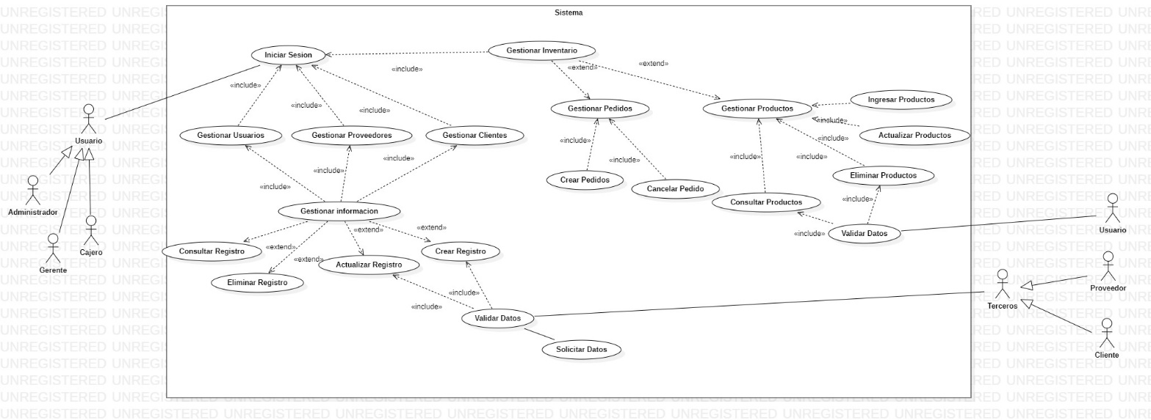

- Diagrama de Clases
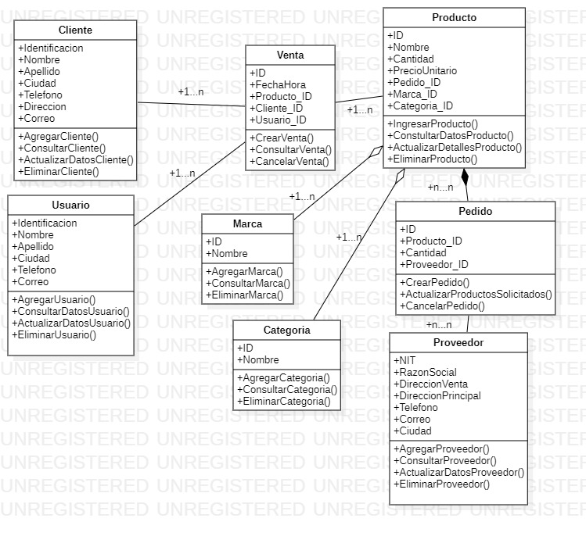

- Diagrama Entidad – Relacion
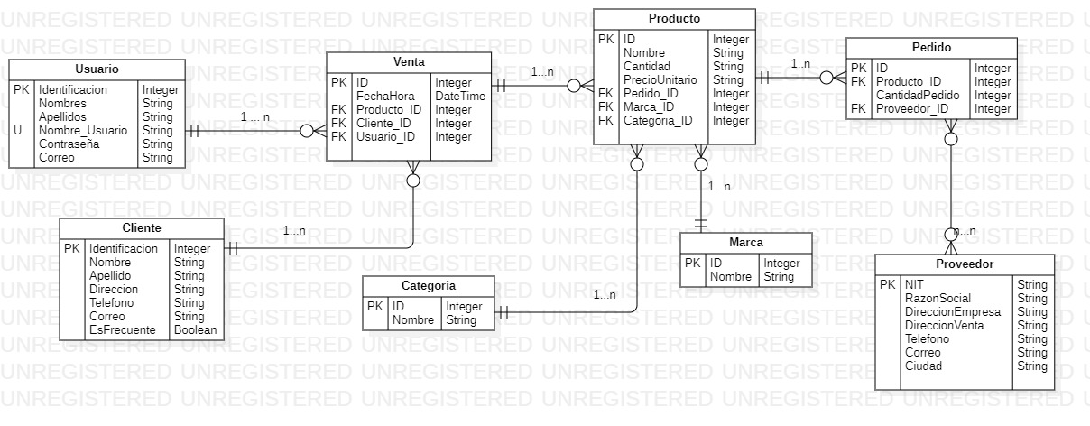

Título de tercer nivel alineado a la izquierda, en negrita y cursiva. De la cuarta subdivisión en adelante, cada nueva división o ítem puede ser señalada con viñetas, conservando el mismo estilo de ésta, a lo largo de todo el documento.

Conclusiones
Las conclusiones constituyen un capítulo independiente y presentan, en forma lógica, los resultados del trabajo. Las conclusiones deben ser la respuesta a los objetivos o propósitos planteados.
Las conclusiones deben contemplar las perspectivas de la investigación, las cuales son sugerencias, proyecciones o alternativas que se presentan para modificar, cambiar o incidir sobre una situación específica o una problemática encontrada.

Anexos

Los Anexos son documentos o elementos que complementan el cuerpo del trabajo y que se relacionan, directa o indirectamente, con la investigación, tales como normas, archivos, entre otros.

Referencias Bibliográficas
Las referencias bibliográficas es la relación de las fuentes documentales consultadas por el investigador para sustentar sus trabajos. Su inclusión es obligatoria en todo trabajo de investigación. Cada referencia bibliográfica se inicia contra el margen izquierdo y debe estar organizada en orden alfabético y siguiendo las normas APA.
Existen gestores bibliográficos compatibles con Microsoft Word que permiten agilizar el proceso de construcción y generación de las referencias bibliografícas. Entre los más conocidos se destacan Mendeley, Zotero, EndNote y Reference Manager. Ejemplo:

American Psychological Association. (2020). Publication manual of the American Psychological Association (7th ed.). American Psychological Association. https://doi.org/10.1037/0000165-000
Ávila, N., Navarro, F. y Tapia, M. (2020). Identidad, voz y agencia: claves para una enseñanza inclusiva de la escritura en la universidad. Archivos analíticos de políticas educativas, 28(98). https://doi.org/10.14507/epaa.28.4722
Baldacchino, L. (2019). Intuition in entrepreneurial cognition. In A. Caputo & M. Pellegrini (Eds.), The anatomy of entrepreneurial decisions (pp. 29–56). Springer. https://doi.org/10.1007/978-3-030-19685-1_3
Cassany, D. (2012). En línea: Leer y escribir en la red. Anagrama.
Hammer, D., Melhuish, E., & Howard, S. J. (2017). Do aspects of social, emotional and behavioural development in the pre-school period concurrently predict later cognitive and academic attainment? Australian Journal of Education, 61(3), 270–287. https://doi.org/10.1177/0004944117729514

